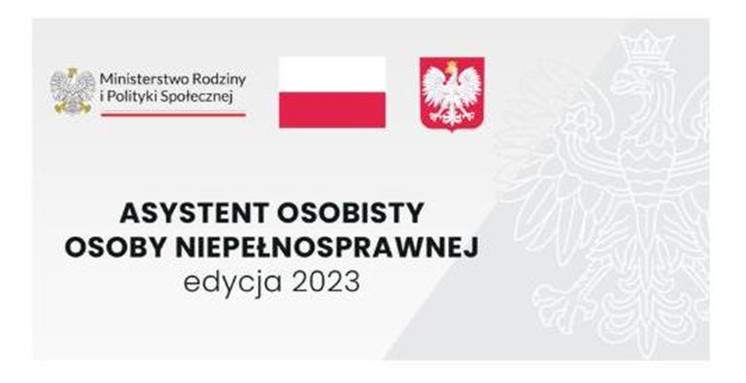
Gmina Szubin pozyskała dofinansowanie w kwocie 267 921,00 zł ze środków Funduszu Solidarnościowego na realizację zadania w ramach resortowego Programu Ministra Rodziny i Polityki Społecznej ,,Asystent osobisty osoby niepełnosprawnej” — edycja 2023″.
Głównym celem Programu jest wprowadzenie usług asystencji osobistej jako formy ogólnodostępnego wsparcia w wykonywaniu codziennych czynności oraz funkcjonowaniu w życiu społecznym osób niepełnosprawnych. Przeciwdziałanie dyskryminacji i wykluczeniu społecznemu poprzez umożliwienie osobom niepełnosprawnym uczestnictwa w wydarzeniach społecznych, kulturalnych czy sportowych.
Celem usług asystencji osobistej jest zwiększenie szans osób niepełnosprawnych na prowadzenie bardziej niezależnego, samodzielnego i aktywnego życia. Nadrzędnym zadaniem usług asystencji osobistej jest dążenie do poprawy funkcjonowania osoby niepełnosprawnej w jej środowisku, zwiększenia możliwości zaspokajania jej potrzeb oraz włączenia jej w życie społeczne.
Usługi asystencji osobistej polegają w szczególności na pomocy asystenta w:
- wykonywaniu przez uczestnika czynności dnia codziennego,
- wyjściu, powrocie lub dojazdach z uczestnikiem w wybrane przez uczestnika miejsca,
- załatwianiu przez uczestnika spraw urzędowych,
- korzystaniu przez uczestnika z dóbr kultury (np. muzeum, teatr, kino, galeria sztuki, wystawa),
- zaprowadzaniu i odebraniu dzieci z orzeczeniem o niepełnosprawności do placówki oświatowej.
W 2023 roku MGOPS Szubin obejmuje pomocą 9 osób niepełnosprawnych, w tym:
- 2 osoby o znacznym stopniu niepełnosprawności z niepełnosprawnością sprzężoną,
- 5 osób o znacznym stopniu niepełnosprawności,
- 1 osoba o umiarkowanym stopniu niepełnosprawności,
- 1 dziecko w wieku do 16 r. ż. z orzeczeniem o niepełnosprawności łącznie ze wskazaniami konieczności stałej lub długotrwałej opieki lub pomocy innej osoby w związku ze znacznie ograniczoną możliwością samodzielnej egzystencji oraz konieczności stałego współudziału na co dzień opiekuna dziecka w procesie jego leczenia, rehabilitacji i edukacji.
O zakwalifikowaniu się do udziału w programie decyduje sytuacja życiowa oraz kolejność złożenia dokumentów w MGOPS Szubin. Ze względu na dużą ilość zgłoszeń podczas naboru wniosków ogłoszonego w listopadzie 2022 roku MGOPS Szubin utworzył listę rezerwową.
Aby zgłosić się do udziału w programie należy złożyć:
- Kartę Zgłoszenia wraz z klauzulą RODO,
- kserokopię aktualnego orzeczenia o niepełnosprawności.
Dokumenty w wersji papierowej można uzyskać w Miejsko-Gminnym Ośrodku Pomocy Społecznej w Szubinie, ul. Kcyńska 34, II piętro, pokój 25, tel. 779 719 623. Osoby mające problem z poruszaniem mogą otrzymać wsparcie pracownika na parterze budynku, po wcześniejszym umówieniu wizyty.
Obydwa dokumenty w wersji elektronicznej można pobrać ze strony programu wybierając Załącznik nr 7 (Karta Zgłoszenia) oraz Załącznik nr 12 (Klauzula RODO) za pomocą linku: https://www.gov.pl/web/rodzina/ogloszenie-o-naborze-wnioskow-w-ramach-programu-resortowego-ministra-rodziny-i-polityki-spolecznej-asystent-osobisty-osoby-niepelnosprawnej---edycja-2023
Pod podanym linkiem można przeczytać szczegółowe informacje dotyczące programu.
Złożenie Karty zgłoszenia do Programu „Asystent osobisty osoby niepełnosprawnej” – edycja 2023 nie jest równoznaczne z przyznaniem usług asystenta.

